基于粒子群算法的LC型光伏逆变器PI参数优化

何兵¹，李凤婷¹
- 新疆大学 可再生能源发电与并网技术教育部工程研究中心, 乌鲁木齐 830047）

摘 要：对于三相LC型光伏逆变系统，现有的双闭环PI控制中参数选取不理想，系统缺乏一定的稳定裕度，适应性不强。针对LC型逆变器双闭环控制PI参数整定问题，提出了一种基于粒子群(PSO)算法的优化方法。内环上采用粒子群算法对PI参数进行寻优，在适应度函数中加入上升时间和超调量来衡量系统整体性能，同时引入幅值裕度和相角裕度作为约束条件，在避免算法陷入局部最优上采用凹形递减的惯性权重进行改进。在内环参数优化的基础上，利用闭环幅频特性峰值最小(Mr_{min})准则对外环参数进行整定，以保证系统拥有良好的动态特性。最后通过Matlab/Simulink的仿真实验，结果表明了所提方法的有效性和可行性。
关键词：LC型逆变器；PI控制；粒子群算法；幅值裕度；相角裕度；Mr_{min}准则

PI parameter optimization of LC type photovoltaic inverter based on particle swarm optimization

HE Bing¹, LI Fengting¹
(1. Engineering Research Center of Ministry of Education, Renewable Energy Power Generation and Grid Technology, Xinjiang University, Urumqi 830047, China)

Abstract：For the three-phase LC type PV inverter system, the parameters in the existing double closed-loop PI control are not ideal, the system lacks a certain stability margin, and the adaptability is not strong. Aiming at the PI parameter tuning problem of LC-type inverter double closed-loop control, an optimization method based on particle swarm optimization (PSO) algorithm is proposed. The particle swarm optimization algorithm is used to optimize the PI parameters on the inner ring. The rise time and overshoot are added to the fitness function to measure the overall performance of the system. At the same time, the amplitude margin and phase margin are introduced as constraints. Into the local optimum, the concave weight reduction inertia weight is used to improve. On the basis of the optimization of the inner loop parameters, the outer loop parameters are set by the minimum peak amplitude (Mr_{min}) criterion of the closed-loop amplitude-frequency characteristic to ensure that the system has good dynamic characteristics. Finally, the simulation results of Matlab/Simulink show the effectiveness and feasibility of the proposed method.
Keywords：LC type inverter; PI control; PSO algorithm; amplitude margin; phase angle margin; Mr_{min} criterion

0 引 言
新能源在并网过程中不可避免地需要用到逆变器，为了抑制谐波、提高并网电压的质量，LC型逆变器因其结构简单、阶数适中、易于控制等特点被广泛应用于电力系统中^{[1-6]}。为提高控制精度、增强系统稳定性，国内、外学者提出了多种控制策略^{[7-11]}。其中，双闭环控制因其良好的控制性能已在工程实际中得到广泛应用^{[12-15]}。
在双闭环控制中多采用PI控制器，但在控制器参数的选取上大都是采用了试凑或经验公式的方法，对于系统参数的突变往往难以适应，系统的鲁棒性不强[16]。文献[8]通过内外环的传递函数对系统的根轨迹进行分析，指出了零极点对系统稳定性的影响，但对于控制器中参数的确定仍是采用传统整定法，系统稳定裕度很小。文献[17]基于离散域模型提出了工程化的双闭环PI控制器参数设计方法，利用泰勒展开式做近似处理，在工程方面应用较多，但参数精确度不高、有待优化。文献[18]针对LCL型逆变器提出了一种基于遗传算法的PI参数优化方法，将经典控制与算法相结合对PI参数进行寻优，在抑制谐波和系统运行上均有明显改善。上述方法中，在LC型逆变器的PI控制参数选取上多是从经典控制理论角度来分析系统稳定性，但实际中不仅要求系统稳定，还应留有一定的稳定裕度以提高系统的适应性，这就需要对整定后的参数进行优化。
针对LC型逆变器双闭环控制PI参数整定不足这一问题，本文首先建立了LC型逆变器系统模型，在内环的设计上采用改进粒子群算法对PI参数进行优化，通过对系统幅值和相角的约束来提高稳定裕度，其次在优化后的内环参数上基于Mr_{min}准则对外环参数进行整定，最后在Matlab/Simulink中搭建仿真模型进行验证。

1 三相LC型并网逆变器建模
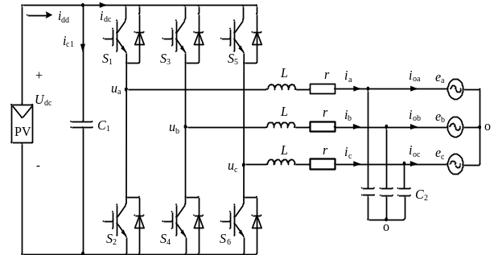
图1 三相LC型并网逆变器
Fig.1 Three-phase LC-type grid-connected inverter
三相LC型并网逆变器的拓扑结构如图1所示，U_{dc}为光伏输出电压，C₁为直流侧滤波电容，u_{a}、u_{b}、u_{c}分别为逆变器出口侧电压，i_{a}、i_{b}、i_{c}为电感电流，L为滤波电感，C₂为滤波电容，r为滤波电路等效电阻，e_{a}、e_{b}、e_{c}为并网电压，O为并网电压的中性点。根据KVL定律对abc坐标系下方程进行Park变换可得dq坐标系下方程：
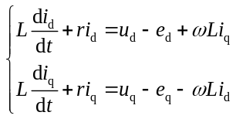 (1)
其中，+ωLi_{q}和－ωLi_{d}是耦合项。根据式(1)，以d轴为例，建立LC型并网逆变器的系统框图：
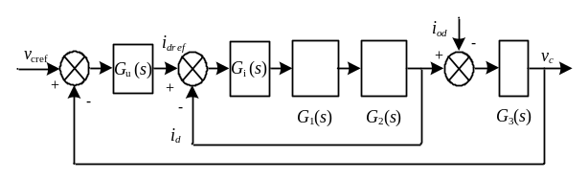
图2 LC型并网逆变器系统框图
Fig.2 System block diagram of grid-connected inverter with LC filter
如图2所示，采用电感电流控制方式，由于逆变器具有一定的惯性，通常采用时间常数为τ的一阶惯性环节来模拟其延时^{[19]}，其传递函数为:
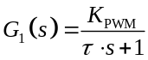 (2)
式中τ取开关周期T_{s}的一半，K_{PWM}为脉宽调制增益，G_{i}(s)是电流控制器，G_{u}(s)是电压控制器，G₂(s)、G₃(s)是滤波电路的传递函数，i_{od}为并网侧电流，i_{d}是反馈电感电流，v_{c}是滤波电容电压。

2 双闭环设计与系统稳定性分析
2.1 电流内环设计
在dq坐标系下，电流环由于耦合项ωLi_{q}、ωLi_{d}的存在，d、q两轴变量将会产生耦合效应。本文在两轴的解耦上采用前馈解耦方式，同时采用PI控制来实现无静差的跟踪参考电流，设计如下：
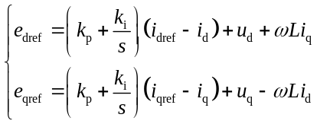 (3)
电流环解耦控制框图如下：
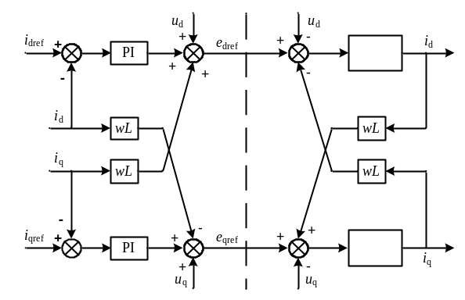
图3 电流环前馈解耦框图
Fig.3 Current loop feedforward decoupling block diagram
解耦后的电流环控制模型如图4所示：
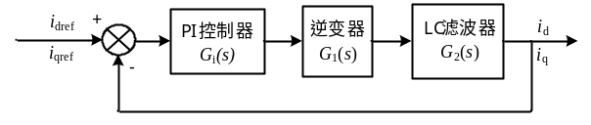
图4 解耦后电流环控制框图
Fig.4 Decoupled current loop control structure diagram
电流控制器采用PI控制，其传递函数为：
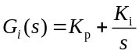 (4)
式中K_{p}是比例增益，K_{i}是积分增益。进而可得电流内环的开环传递函数为：
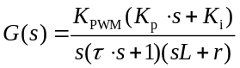 (5)
其中K_{PWM}即脉宽调制增益，本文采用SVPWM调制^{[20]}，K_{PWM}取1。在系统中，时间常数L/r比τ大很多，从而分母中sL+r项为主导项，对应的s=-r/L为主导极点，其决定了系统的带宽大小。为了增大系统带宽，获得电流内环的最佳跟踪性能，利用PI控制器中的零点来补偿被控对象中的主导极点^{[21]}，即令：
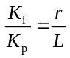 (6)
从而
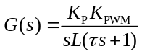 (7)
按典型二阶系统进行设计，取最优阻尼比ζ=0.707，结合式（6）、（7）可得整定的电流内环PI参数为：
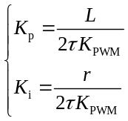 (8)
取系统参数L=0.6mH，r=0.1Ω，τ=83µs，K_{PWM}=1可得内环PI参数K_{P}=3.61，K_{i}=602.41，代回式（7）可作出开环传递函数的伯德图，由图5可以看出，相角裕度为65.5°，系统稳定。为了验证电流环的动态性能，作出闭环的阶跃响应。由图6得知，调节时间为0.278ms，超调量为4.32%，可见电流环具有较快的响应速度。
实际上，对于一个二阶系统，当幅值裕度无穷时，只需相角裕度大于零则该系统就是稳定的，故电流环在此设计下必然稳定，但内环参数对外环特性有着直接影响，在保证内环稳定的基础上还应考虑整个系统的稳定裕度。
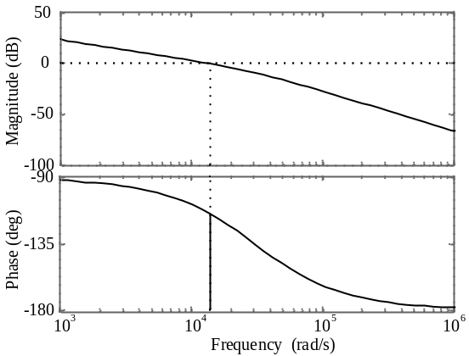
图5 电流开环伯德图
Fig.5 Current open loop Bode diagram
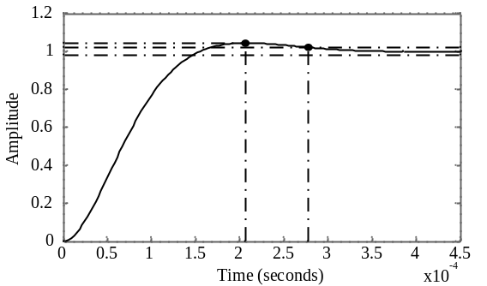
图6 电流闭环的阶跃响应
Fig.6 Step response of current closed loop
2.2 基于Mr_{min}准则的电压外环参数设计
电压外环的控制框图如图7所示：
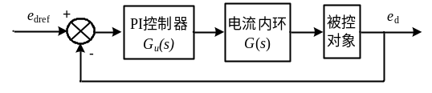
图7 电压外环控制框图
Fig.7 Voltage outer loop control block diagram
为了实现网侧电压的稳态无误差跟踪，电压环同样采用 PI 控制：
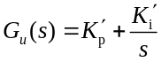 (9)
进而可得电压环的开环传递函数:
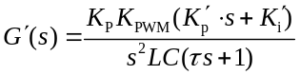 (10)
由式（10）特点，将上式转换为典型Ⅱ型系统开环传递函数的标准形式：
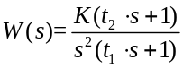 (11)
其中引入参变量：
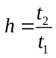 (12)
h是斜率为-20db/dec的中频带宽度即“中频宽”，其大小决定了控制系统的动态品质。则根据典型Ⅱ型系统，利用闭环幅频特性峰值最小（Mr_{min}）准则进行设计^{[21]}可得到关系式：
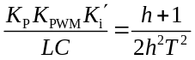 (13)
不同h值下系统单位阶跃响应如图8所示，综合各项指标来看，h=5时系统的动态跟随性能适中，调节时间最小。
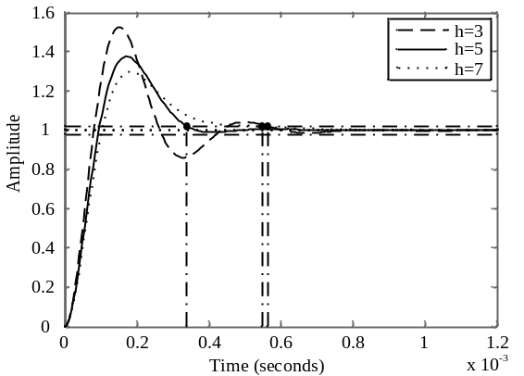
图8 不同h值时闭环系统阶跃响应
Fig.8 Step response of close-loop system with different h values

3 基于粒子群算法的PI参数寻优
3.1 PI控制器参数寻优问题描述
上文中已对电流内环的PI参数进行了初步整定，结果表明基本满足系统的稳定性要求，但考虑到系统还应留有一定的稳定裕度，同时提高系统整体的动态性能，传统方法已不再适用。
针对传统方法的不足，本文结合粒子群强大的寻优能力，采用改进粒子群算法对内环PI参数进行寻优，并将系统的稳定裕度和相角裕度作为约束条件，即：
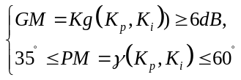 (14)
在适应度函数的选取上，为使系统能获得较优的动态特性，本文在ITAE（时间乘以误差绝对值积分）的指标上加入了上升时间和超调量，并赋以相应的权值来衡量系统的综合性能，不同的系统可根据需要对权值进行调整，增强了工程的实用性。具体表达式为：
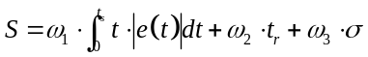 (15)
其中误差项e(t)=I-I_{ref}，即电感电流的输出值与参考值的偏差，t_{s}为调节时间，t_{r}为上升时间，σ为超调量，ω_{i}(i=1,2,3)为权值。
因此，LC型逆变器双闭环控制内环PI参数的优化问题即转化为以式(15)为目标函数，(14)为不等式约束的最优化求解问题。
3.2 基于改进PSO算法的PI参数寻优
利用粒子群算法进行PI参数寻优时，为避免算法陷入局部最优，同时又能在全局最优解附近进行更加精确的局部搜索，提高寻优精度，使系统具有最优动态响应性能，本文采用凹性递减的惯性权重，其表达式为：
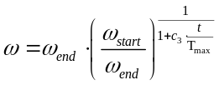 (16)
其中t是当前迭代次数，ω_{start}和ω_{end}是粒子的初始权值和最后一次迭代的权值，c₃为调节参数，T_{max}是算法的最大迭代次数。
PI参数的具体寻优步骤如下：
第一步，初始化PI参数。设置解维数大小Dim(输出两个参数K_{P}和K_{i}，故取2)、种群规模Size(本文取40)、迭代次数T_{max}、粒子的位置和速度等参数。为了算法实现的方便，对传递函数和各指标在离散域下进行编程；
第二步，调用MATLAB中margin( )函数，计算并判断各粒子是否满足系统裕度的不等式约束条件式（17），不满足则直接进行粒子的更新；满足则进一步计算对应闭环系统的单位阶跃响应，并由返回参数计算此时的适应度函数值；
第三步，适应度值的比较与更新。根据各粒子的适应度值对个体极值P_{best}、全局极值G_{best}进行更新，即依次比较当前粒子的适应度值与该粒子的P_{best}和G_{best}，取最优的进行赋值更新；
第四步，粒子速度和位置的更新。对第i个粒子按照式(17)和式(18)进行速度和位置的更新：
(17)
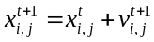 (18)
式中，i=1,2；j=1,2,…,40；t为当前迭代次数；ω为惯性权重；c₁、c₂为学习因子；r₁、r₂为0到1之间的随机数；
第五步，判断是否满足终止条件（达到最大迭代次数或适应度函数值达到预设的收敛精度时），满足则输出参数K_{P}和K_{i}，否则转向第二步，直至满足条件，退出循环并输出参数。
本文取最大迭代次数为100，ω_{start}=0.95，ω_{end}=0.4，c₃=10。寻优后输出参数为K_{P}=31.8，K_{i}=7575.8，代回式（13）可得外环参数为K'_{P}=1.1286×10-5，K'_{i}=0.0684。如图9所示为适应度函数迭代曲线，横轴为迭代次数，纵轴为适应度值，可见迭代至约60次时适应度值最小，此时寻优的参数为全局最优值，算法收敛性良好。
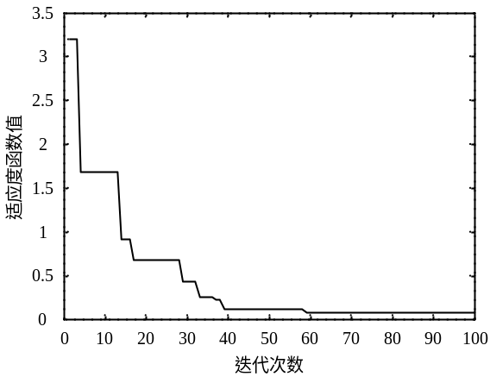
图9 改进粒子群算法的适应度函数迭代曲线
Fig.9 Improved fitness function iterative curve of particle swarm optimization
图10为优化前后系统的单位阶跃响应曲线，可见优化后系统在调节时间和超调量上均有明显改善。图11为优化前后系统伯德图，其中幅值裕度从3.52 dB提高到11.9 dB，相角裕度从11.4 deg提高到52.2 deg，满足预设的约束条件，提高了系统的稳定裕度，增强了系统的鲁棒性。
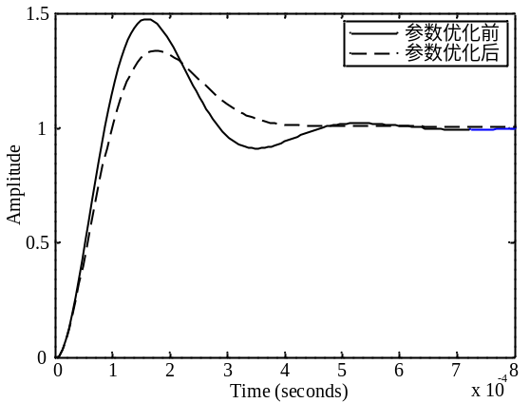
图10 优化前后系统的单位阶跃响应曲线
Fig.10 Unit step response curve of system before and after optimization
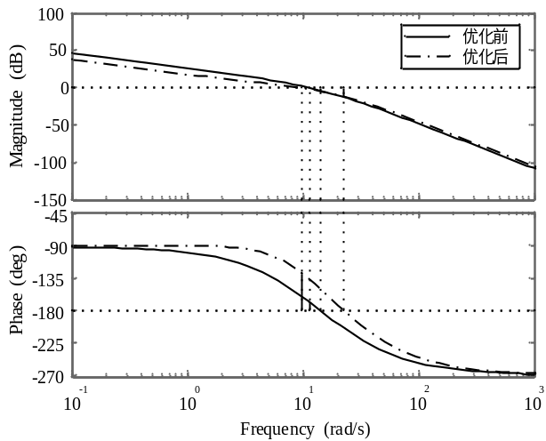
图11 优化前后系统伯德图
Fig.11 Bode diagram of the system before and after optimization

4 仿真实验
为了验证上文参数优化方法的有效性，在Matlab/Simulink中搭建额定功率为20kW的LC型光伏逆变器仿真模型，直流侧为800V的电压源，具体参数如表1所示，仿真时间设置为1.5s。
表1 LC型逆变器仿真参数
Tab.1 LC type inverter simulation parameters
滤波参数（r、L、C） | r=0.1Ω，L=0.6mH，C=1.5µF
直流侧电压U_{dc}/V | 800
并网电压有效值/V | 220
电流环PI参数 | K_{P}=31.8，K_{i}=7507.5
电压环PI参数 | K'_{P}=1.1286×10-5，K'_{i}=0.0684
电网基波频率/Hz | 50
开关频率f_{s}/Hz | 6000
在0~0.5s时段，系统处于并网运行状态，0.5s时刻投入10kW、10kVar的恒功率负荷，1s时又将其切除，仿真时间设置为1.5s。图12为并网电压波形图，对其进行傅里叶（FFT）分析后如图13所示，可见并网电压波形较好，其总谐波失真率（THD）仅为1.24%，电压质量较优。图14为并网电流的动态波形图，可以看出0.5s时刻电流大小由45A变化到60A，调整时间为毫秒级，系统稳定性强。图15为系统频率波形图，在负荷投切过程中频率先是相应的下降和上升，且幅度均小于2%并很快恢复至稳定，保证了系统的稳定运行。
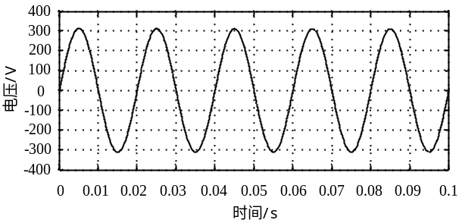
图12 并网电压波形
Fig.12 Grid-side voltage waveform
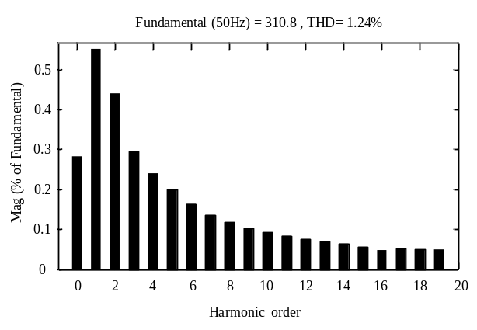
图13 并网电压FFT分析
Fig.13 Unit step response curve of system before and after optimization
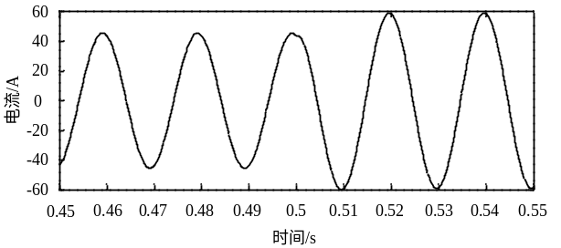
图14 并网电流变化曲线
Fig.14 Grid-connected current curve
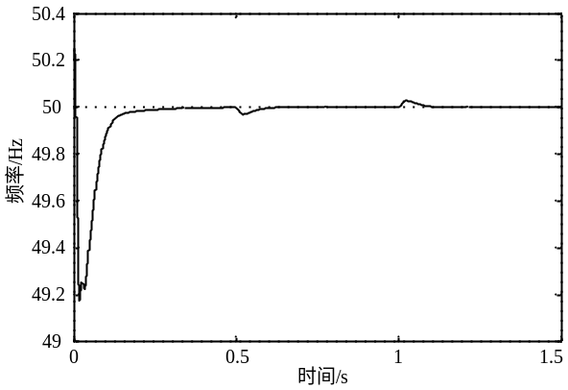
图15 系统频率波形
Fig.15 Grid frequency waveform

5 结论
针对LC型光伏并网逆变器，本文讨论了双闭环PI控制中参数的选取对系统稳定性的影响，针对传统整定中的不足，结合了粒子群算法和Mr_{min}准则，分别对内、外环的控制参数进行优化和整定，根据仿真运行的结果，得到了如下结论：
（1）系统的幅值裕度和相角裕度相较优化前得到了提升，增加了系统的可调节度，增强了系统的鲁棒性。
（2）改进后的粒子群算法在PI参数的寻优精度上得到了较大提升、收敛速度良好，系统的动态性能有了较大的改善。
（3）优化后的系统能有效实现负载变化时功率的分配，保证了并网电压、电流和频率在允许的范围之内，增强了系统的稳定性，为LC型光伏逆变器双闭环控制系统提供了一种有效的参数优化方法，对工程实际应用具有一定的理论指导意义。
参 考 文 献
[1] Choeung C, Park S H , Koh B K, et al. Robust Tracking Control of a Three-Phase DC-AC Inverter for UPS Application under Unbalanced Load Conditions[J]. IFAC-PapersOnLine, 2016, 49(27): 278-283.
[2] Al Hosani K, Nguyen T H, Al Sayari N. An improved control strategy of 3P4W DVR systems under unbalanced and distorted voltage conditions[J]. International Journal of Electrical Power & Energy Systems, 2018, 98: 233-242.
[3] Igor D.N. de Souza,Pedro M. de Almeida,Pedro G. Barbosa,Carlos A. Duque,Paulo F. Ribeiro. Digital single voltage loop control of a VSI with LC output filter[J]. Sustainable Energy, Grids and Networks, 2018.
[4] 袁敞, 丛诗学, 徐衍会. 应用于微电网的并网逆变器虚拟阻抗控制技术综述[J]. 电力系统保护与控制, 2017, 45(09): 144-154.
[5] 曾正, 杨欢, 赵荣祥, 等. 基于无源哈密尔顿系统理论的LC滤波并网逆变器控制[J]. 电网技术, 2012, 36(04): 207-212.
[6] 余畅舟, 张兴, 刘芳, 等. 组串式LC型光伏逆变器并网谐波环流及其抑制策略分析[J]. 电力系统自动化, 2016, 40(13): 77-84.
[7] Arunkumar G, Gnanambal I, Naresh S, et al. Parameter Optimization of Three Phase Boost Inverter Using Genetic Algorithm for Linear Loads[J]. Energy Procedia, 2016, 90: 559-565.
[8] 黄伟煌, 付勋波, 林资旭, 等. LC滤波电压源型逆变器闭环控制策略综合对比与设计[J]. 电力系统自动化, 2013, 37(19): 110-115.
[9] Wenjie Ma,Sen Ouyang. Control strategy for inverters in microgrid based on repetitive and state feedback control[J]. International Journal of Electrical Power and Energy Systems,2019,111.
[10]杨旭红, 何超杰. 微电网多逆变器运行的自适应下垂控制新策略[J].电测与仪表,2017,54(04):45-49+56.
[11]黄冬冬, 吴在军, 窦晓波, 等. 光伏规模化并网的电能质量复合控制策略研究[J]. 电力系统保护与控制, 2015, 43(03): 107-112.
[12]鲍陈磊, 阮新波, 王学华, 等. 基于PI调节器和电容电流反馈有源阻尼的LCL型并网逆变器闭环参数设计[J]. 中国电机工程学报, 2012, 32(25): 133-142+19.
[13]叶吉亮, 李岚, 刘海霞, 等. 电网电压不平衡及谐波状态下的并网逆变器控制策略[J]. 电力系统保护与控制, 2018, 46(06): 113-119.
[14]黄美娴, 付立军, 胡健. 独立电力系统电压源型LCL逆变器虚拟阻尼控制[J]. 电测与仪表, 2018, 55(18): 82-89+96.
[15]刘鑫蕊, 高超, 王智良. 基于非线性扰动观测器的光伏并网逆变器直流侧母线电压控制[J/OL]. 电网技术: 1-10[2019-06-25]. https://doi.org/10.13335/j.1000-3673.pst.2019.0223.
[16]周孝法, 陈陈, 宋正强, 等. 基于改进PSO算法的HVDC PI控制器优化设计[J]. 高电压技术, 2009, 35(02): 408-414.
[17]贺诗明, 熊健, 代大一, 等. 三相电压型PWM整流器建模、控制及稳定性分析[J]. 电网技术, 2019, 43(06): 2049-2057.
[18]王佐勋, 李亚洲, 李国庆. 基于遗传算法的LCL型逆变器双闭环参数设计[J]. 电力系统保护与控制, 2018, 46(22): 1-7.
[19]王东杰, 李阳, 熊连松, 等. 基于改进型双闭环控制的并网逆变器惯性模拟方法及其物理机制研究[J]. 电测与仪表, 2018, 55(03): 48-54.
[20]陆原, 赵江峰, 刘泰廷. SVPWM调制的直接矢量控制算法研究[J].电测与仪表,2018,55(08):87-91.
[21]Jianhu Yan, Heyun Lin, Yi Feng, et al. Control of a grid-connected direct-drive wind energy conversion system[J]. Renewable Energy, 2014, 66.

作者简介：
何兵（1995—），男，硕士研究生，研究方向为新能源并网与电压控制。
李凤婷(1965—)，女，博士，教授，博士生导师，从事含间歇性能源、负荷的系统运行控制与保护研究。

